**Педагогическая диагностика, определяющая готовность детей к школьному обучению.**

**Зрительно-моторные координации:**

1.На своих листах вы видите рисунок. Рассмотрите и нарисуйте похожую фигуру.

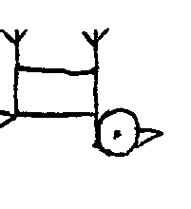

2.Вы видите, что здесь что-то написано. Конечно вы ещё не умеете писать и читать. Но вы сможете срисовать. Перерисуйте так же.

У Маши кот.

**Пространственные представления.**

**1.1.**

1. Возьмите красный карандаш, отсчитайте от чёрной клеточки вправо 4 клеточки и пятую закрасьте.
2. Возьмите синий карандаш. От красной отступите вниз 2 клеточки и третью закрасьте.
3. Возьмите зелёный карандаш и клеточку слева от синей через одну закрасьте.
4. Возьмите жёлтый карандаш, отсчитайте от зелёной клеточки вверх пять клеток и шестую закрасьте.

**1.2.**

1. Возьмите синий карандаш и отметьте точку внутри круга, но вне квадрата.

2. Возьмите красный карандаш и отметьте точку внутри квадрата, но вне круга.

3. возьмите зелёный карандаш и отметьте точку внутри круга и внутри квадрата.

4. Возьмите жёлтый карандаш и отметьте точку вне круга и вне квадрата.

**Сравнение множеств**

Найдите рисунок, на котором расположены треугольники и квадраты. Чего больше?

Если кругов, то нарисуйте рядом ещё круг.

Если квадратов, то нарисуйте квадрат.

**Классификация**

Рассмотрите два рисунка. Между ними редиска. Подумайте, на каком рисунке вы бы её нарисовали. Проведите линию.

Предпосылки к овладению математическими операциями.

1. На полянке играют 3 девочки и 2 мальчика. Сколько детей играют на поляне? Нарисуйте столько кружков, сколько детей играет на полянке.
2. В машине ехало 6 человек. Двое вышли из машины. Нарисуйте столько квадратов, сколько человек осталось.

**Предпосылки к успешному овладению звуковым анализом.**

**Фонематический слух.**

Посмотрите на эти картинки. Под каждой картинкой нарисован квадрат с буквой «С». Если в слове есть звук , закрасьте квадратик с буквой С.

**Звуковой анализ**

Вы видите домики с окошками. Найдите домик, в котором живёт слово «рак»

**Занятие 1.**

**Цель:** развитие социально-психологической готовности к школе, школьной мотивации, грамматического строя речи.

**Ход занятия.**

-Я хочу пригласить вас в чудесный дом.

*В этом доме чудеса:*

*Много парт, звонок – оса.*

*Прозвенел и тишина.*

*Начинать урок пора.*

Что это?

-Сегодня у нас первая встреча в школе. А что должны сделать люди, если они впервые встретились? (поприветствовать друг друга).

-А если они не знают друг друга? (познакомиться)

-Меня зовут Надежда Леоновна. (дети представляются)

-Как вы будете ко мне обращаться?

**-В школе есть свои правила. Хотите узнать какие?**

*Ответить хочешь – не шуми.*

*А только руку подними.*

*Ответить хочешь – надо встать.*

*Когда же сесть позволят сядь.*

*Парта – это не кровать*

*И на ней нельзя лежать.*

*Ты сиди за партой стройно*

*И веди себя достойно.*

-Если вам надо будет о чём-либо спросить, как вы поступите?

-У нас сейчас идёт урок. Ещё в школе есть перемены. Для чего они нужны?

-Как называется комната, где мы сейчас учимся?

-Как называется стол, за которым вы сидите?

--Где пишет учитель, когда объясняет урок?

-что такое каникулы?

**2.**

Со мною в дождик и в метель

Шагает в школу мой ….

Зимой он книжками набит,

А летом пуст и крепко спит. *портфель*

***Что хранится в портфеле? Игра «Возьмём –не возьмём»***

Если школьные принадлежности, хлопаем в ладоши.

Ручка, альбом, пистолет, краски, пенал, тетрадь, учебник.

-как назвать одним словом? (школьные принадлежности)

**Игра «Что изменилось?»**

Дети рассматривают предметы, затем закрывают глаза. Учитель меняет предметы местами.

**Развитие двигательной памяти.**

Учитель показывает

ручку – встают

альбом – руки в стороны

карандаш - руки вверх

пенал – руки вперёд

учебник – прыжки

**Постановка руки.**

То я в клетку, то в линейку,

Написать по мне сумей-ка.

Можешь и нарисовать,

Называюсь я …

Учитель объясняет, что такое лист, страница, клетка.

-Обведём 1 клетку. В каком углу обвели клетку?

- в правом верхнем углу нарисуйте кружок.

-в нижнем левом треугольник

-в центре – квадрат.

**Итог.**

Я хочу подарить вам карандаш. Дома раскрасить и вырезать самостоятельно.

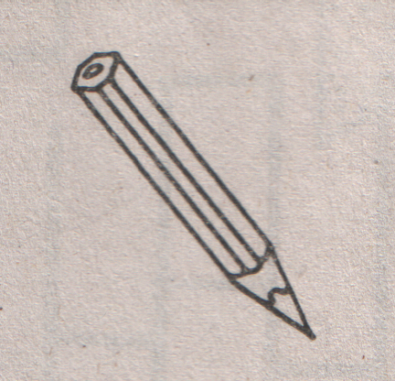

**Занятие 2.**

**1. развитие речи.**

-Сейчас мы отправимся в одну известную сказку. А что за сказка вам помогут догадаться слова «Тянет-потянет, вытянуть не может». Давайте вспомним героев сказки.

-сейчас мы с вами проиграем сказку, вы станете артистами. Артисты не должны стесняться, говорить громко, чётко.

-Почему семья вытащила репку?

**2. Постановка руки.**

Сейчас мы отправляемся в гости к деке и бабке. Но пройти к ним непросто. Открываем тетрадь со словами.

*Я тетрадь свою открою*

*И наклонно положу.*

*Я от вас, друзья, не скрою.*

*Карандашик так держу.*

*Сяду прямо, не согнусь,*

*За работу я возьмусь.*

Вы видите дорожку. Ваша задача – пройти по тропке. А для того чтобы ваши пальчики вас слушались, их надо разогреть.

*Этот пальчик самый толстый, самый сильный и большой.*

*Этот пальчик для того, чтоб показывать его.*

*Этот пальчик самый длинный, и стоит он в середине.*

*Этот пальчик безымянный, непоседливый самый.*

*А мизинчик, хоть и мал, очень ловок и удал.*

**Игра на развитие внимания и памяти.**

Если я говорю

«бабка – вяжете,

Внучка – прыгаете,

Дедка – рубите дрова,

Кошка – умываетесь.

Жучка – лаете,

Мышка – пищите»

**Математика.**

-давайте сосчитаем героев!

-кто стоит первым?

-кто между бабкой и Жучкой?

-перед внучкой?

-положите перед собой столько квадратов, сколько героев в сказке.

-мышка убежала. Сколько стало?.

-а теперь прибежала. Сколько стало?

**Развитие внимания и памяти.**

Запомните, кто за кем стоит. Закройте глаза. Что изменилось?

**Решение задач.**

Оказывается у кошки три котёнка.

*У кошки три котёнка.*

*Они мяучат громко.*

*В лукошко мы глядим.*

*Куда пропал один?*

*Вдруг видим из-под лавки*

*Его выносит кошка.*

*Он первым встал на лапки*

*И вылез из лукошка.*

А сколько котят ещё не умеют ходить?

**Итог.**

Хорошо мы потрудились,

но прощаться нам пора!

До свиданья, детвора!

**Д.з**. обвести дорожку

**Занятие3.**

**Ход занятия.**

1. **Развитие речи, пространственная ориентировка.**

**Учитель:**

-Про какого животного можно сказать так: серый, хищный, жадный….

-Большой, косолапый…

-Рыжая, хитрая, ловкая…

-Болтливая, белобокая…

-косой, слабый, трусливый…

Картины с изображением животных выставляются на доске.

-Кто лишний? Сорока – птица.

**2. Пространственная ориентировка.**

-Какое животное находится первым?

-Какое животное находится между лисой и зайцем?

-какое животное третье по счёту?

-Справа от зайца?

-Слева от лисы?

**3. Игра на внимание.**

Учитель называет животных; если это дикие животные, дети хлопают, если домашние – приседают.

-овца, рысь, медведь, коза, лиса, корова, заяц, петух, волк, собака.

**4. Обучение грамоте: слово – звук – буква.**

-давайте произнесём слово «волк»

- назовите первый звук, второй, третий, четвёртый.

***Вывод: когда говорим слово, то произносим звуки.***

***Звуки бывают гласные и согласные.***

-давайте запишем слово при помощи букв.

**5. постановка руки.**

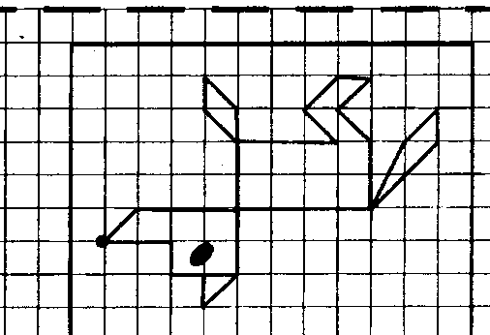

-Повтори рисунок.

**6. Физкультминутка.**

***Танец «Буги-вуги»***

Руку правую вперёд,

А потом её назад,

А потом её вперёд

И немножко потрясём.

Мы танцуем буги-вуги,

Поворачиваем в круге

Ив ладоши хлопаем

Вот так.

Ногу левую вперёд…

Ухо правое вперёд…

Плечо левое вперёд…

**7.Развитие внимания, пространственной ориентировки.**

-Вы знаете, что зайчики очень любят прыгать?

**Правила игры «Зайчик»**

Игровое поле состоит из девяти клеток. Зайчик может прыгать вверх, вниз, вправо, влево.

1. Вниз, влево, вверх, вверх – поставьте квадрат.
2. От квадрата зайчик прыгает вправо, вниз, влево, вниз – поставьте круг.
3. От круга зайчик прыгает вправо, вверх, вправо, вниз - поставьте овал.
4. От крестика зайчик прыгает влево, вверх, вправо, вверх – поставьте треугольник

**8. Итог занятия.**

-О каких животных мы говорили?

**9.Домашнее задание:** рассказать о любом животном.

**Занятие 4.**

**Ход занятия.**

1. **Развитие внимания.**

На доске картинки с игрушками. Назвать одним словом.

-Вспомним стихотворения Барто «Игрушки»

Дети запоминают расположение, а затем закрывают глаза. Учитель меняет местами. Дети говорят, что изменилось.

1. **Математика.**

-Выложите столько квадратов, сколько игрушек на столе.

-Объясните, как стоит петушок по отношению к другим игрушкам.

Справа..

Слева…

Между…

По счёту…

-Послушайте внимательно ряды чисел. где сделаны ошибки?

1235678910

1234678910

124578910

1098654321

-назови следующее число, числа называем по одному.

2 4 6 1 3 5 7

Назови предыдущее

9 4 8 2 10 3 5

Назови соседей чисел

5 7 8 2 9 6 3 4

1. **Развитие памяти.**

Рассмотри и запомни картинку.

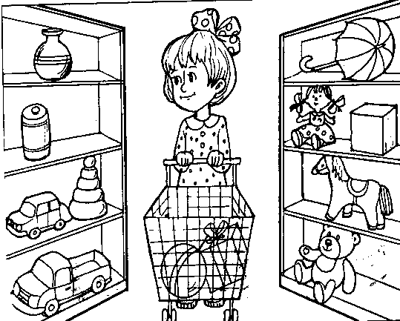

-Какие из предметов в рамке были на картинке?

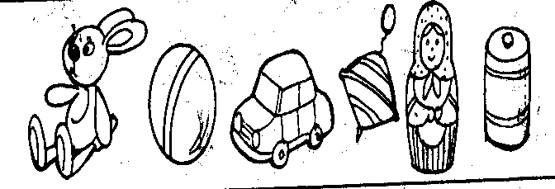

Машина, банка, мяч.

1. **Физкультминутка.**

Игра «Буги –Вуги»

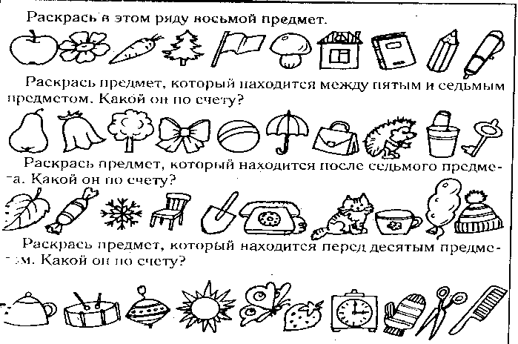

-Чем отличаются линеечки? (длиной в 1 клетку. 2 клетки,….)- горизонтально

_

___

_____

-Проведём длиной 4 клетки, 5 клеток

-чем похожи эти линии?

-Проведём длиной 4 клетки, 5 клеток.

**| | |**

**| |**

Письмо линий

**/////**

**Д.З.письмо линий. Стихотворения об игрушках Барто.**

_ _ _

**| | |**

**/ / /**

**ЗАНЯТИЕ 5.**

**ХОД ЗАНЯТИЯ.**

1. **Развитие памяти.**

-Какие стихотворения А.Барто об игрушках вы вспомнили ?

**2. Развитие речи.**

-Отгадайте загадки, найдите картинки-отгадки.

Окраской сероватая,

Походкой мешковатая,

Повадкой вороватая,

Крикунья хрипловатая.

(ворона)

Непоседа пёстрая,

Птица длиннохвостая,

Птица говорливая,

самая болтливая.

(сорока)

Каждый год я к вам лечу,

Зимовать у вас хочу,

И ещё красней зимой

Ярко-красный галстук мой.

(снегирь)

Видали вы его не раз,

Он скачет в двух шагах от нас.

Чик-чирик – не робей!

Я бывалый…. (воробей)

Хоть я не молоток –

По дереву стучу.

В нём каждый уголок

Обследовать хочу.

Хожу я в шапке красной

И акробат прекрасный.

(дятел)

Чёрный, проворный

Кричит «крак», червякам враг.

(грач)

-Опишите каждую птицу. Что особенного есть у каждой птицы?

**3. Пространственная ориентация.**

-поставьте так, чтобы воробей был первым.

Между воробьём и сорокой – ворона.

Четвёртым по счёту грач.

Последним -снегирь.

Предпоследним – дятел.

-Какая птица лишняя? (грач)

-Многие птицы остаются у нас зимовать. Зима бывает суровой. Вот послушайте стихотворение.

Чуть живой, не чирикает даже.

Замерзает совсем воробей.

Как заметит подводу с поклажей,

Из-под крыши бросается к ней!

И дрожит он над зёрнышком бедный,

И летит к чердаку своему.

А гляди не становится вредным

Оттого, сто так трудно ему.

- Как вы можете помочь птицам зимой?

**4. обучение грамоте. Учимся слушать звуки.**

-Если закрыть глаза, можно услышать много звуков.

Дети слушают звуки: стук, хлопок в ладоши, шипение.

-когда произносится слово, то тоже слышим звуки. Давайте послушаем слово «грач».

Назовём все звуки по порядку.

-что же мы сейчас делали со звуками.

**Вывод: звуки мы слышим и произносим.**

-Положите столько кружков, сколько звуков в слове «Грач»

-На письме звуки показываем буквами.

- составим слово.

**5. физкультминутка.**

**Подвижная игра «Аист»**

Игра направлена на выразительность речи, закрепление понятий «право», «лево».

**Учитель:**

Аист, аист длинноногий,

Покажи домой дорогу.

**Дети говорят и показывают.**

Топай правою ногой.

Топай левою ногой,

Снова правою ногой.

Снова левою ногой.

После правою ногой.

После левою ногой.

Вот тогда придёшь домой!

**6.Постановка руки.**

**Графический диктант.**

-1 клетка вправо, 1 клетка вверх, 1 клетка вправо, 1 клетка вниз,….

- 2 клеточки вправо, 1 клетка вверх, 2 клетки вправо, 1 клетка вниз,…..

**7. Д.З.**

Повторить графический диктант

**Занятие 6.**

**Ход занятия.**

1. **Постановка руки.**

Удивительный ребёнок!

Только вышел из пелёнок,

Может плавать и нырять,

Как его родная мать.

Кто это?

-утёнок.

-Я подарю вам утёнка, вы его дома раскрасите и вырежете.

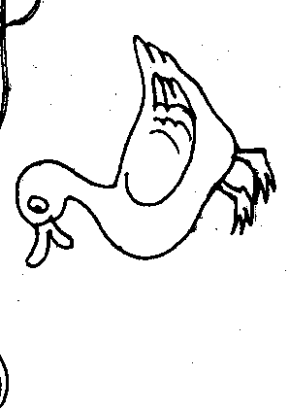

1. **Обучение грамоте. Знакомство с буквами у, о.**

-назовём первый звук. Как мы его произносим?

**Вывод: Звук «у» гласный.**

-на что похожа буква у?

*Удобная буква, удобно в ней то,*

*Что можно на букву повесить пальто.*

Был чудный дом, чудесный дом,

Но что-то застучало в нём

И он разбился, и оттуда

Живое выбежало чудо.

Такое тёплое, родное,

Пушистое и золотое.

Кто это?

Цыплёнок.

-как называется дом цыплёнка? Яйцо

-выделим последний звук.

**Вывод: звук «о» гласный**

-на что похожа буква о?

*Видишь в дереве дупло,*

*Ну совсем как буква о.*

-на какую букву похож дом цыплёнка?

**3. развитие речи.**

Чем похожи и чем отличаются утёнок и цыплёнок?

Кто быстрее доплывёт до берега?

1. **Физкультминутка. Игра «аист».**
2. **Математика.**

-положите столько квадратов, сколько цыплят.

-сколько положили.

-ниже положите столько кругов, сколько утят.

-сколько положили.

-сравним

-как сделать поровну?

**5. постановка руки.**

Детёнышам пора домой. Давайте покажем им дорожку к маме.

Письмо волнистых линий .

–кто же заберёт утёнка? Цыплёнка?

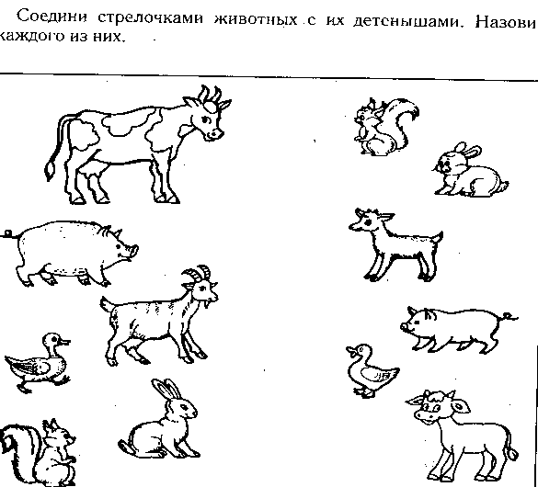

**6.Д.З. раскрасить утёнка и вырезать, письмо волнистых линий.**

**Занятие 7.**

**Ход занятия.**

1. **Постановка руки.**

- К нам в гости пришла кукла Маша. Она большая модница. Мы сегодня будем одевать нашу гостью и подберём ей много красивой одежды. А без чего нельзя сшить одежду? В помощь вам загадка.

Я одноухая старуха,

Я прыгаю по полотну

И нитку длинную из уха,

Как паутину я тяну.

(иголка)

-на что похожа иголка?

*Письмо линий с наклоном. //*

1. **Знакомство с новым звуком и буквой «и».**

Дети произносят слово иголка и выделяют звук.

**Вывод: звук «и» - гласный.**

*Конструирование букв и, у , о.*

1. **Развитие фонематического слуха.**

Если в слове есть звук «о»-хлопаете

Если в слове «У»- приседаете,

Если в слове «и» - прыгаете.

*Окно, утка, бегу, солнце, озеро, игра, туча, дочь, огурец, шкаф, лодки.*

1. **Пространственная ориентировка.**

На доске картинки с изображением одежды.

-как назвать одним словом?

-назовите головной убор.

-поставьте первым по счёту

Справа

Слева

Перед

Между

Последним

предпоследним

**5. игра на развитие слуховой памяти.**

Дети называют головные уборы. Первый говорит – берет, второй – берет, кепка.третий – берет, кепка, шляпа и т.д. ( платок, косынка, панамка, шаль)

**6.Развитие фонематического слуха.**

«Бабушкина игра». См занятие №16

**7. д.з. нарисовать куклу Машу и описать её наряд.**

**Письмо///**

**Занятие 8.**

**Ход занятия.**

1. **Математика.**

-У нашей Катюшки прямо на макушке

Не жуки, не птички держат две косички.

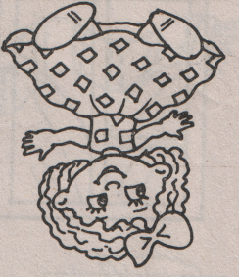

- Сколько бантов у девочки?

Число один можно записать цифрой 1.

*Вот один, иль единица,*

*Очень тонкая, как спица.*

**Подготовка к письму.**

*Этот пальчик- дедушка,*

*Этот пальчик – бабушка,*

*Этот пальчик- папочка.,*

*Этот пальчик – мамочка,*

*Этот пальчик – я.*

*Вот и вся моя семья.*

-Из каких элементов состоит цифра?

*Письмо //*

*Письмо цифры 1.*

1. ***Развитие мышления.***

Продолжи последовательность.

12345….

246…

10987….

1086

**3.равитие знаний об окружающем мире.**

-назови дни недели по порядку.

-какие дни считаются выходными?

-Сейчас утро, день или вечер? Какая часть суток будет следующей?

***Блиц-турнир.***

-Чем можно измерить температуру?

-Назови помещение для стоянки автомобилей.

- Какая рыба с усами?

- как называется сухой хлеб?

-как называется утренняя еда?

-что спасает людей от дождя?

Кто детёныш у лошади7

Чем чистят одежду и обувь?

-что появляется на асфальте после дождя?

**4. д.з. письмо 1; нарисовать коляску.**

**Занятие 9**

**Ход занятия.**

1. **Математика. Знакомство с простейшими геометрическими фигурами.**

-Художник нарисовал одну и ту же фигуру, а потом к каждой что-то дорисовал. Получилось пять разных предметов. Подумай, какую фигуру художник нарисовал сначала?

Мяч, солнце, цветок, шар, яблоко.

-Найдите круги у себя на столе. Чем похожи и чем различаются? (цвет, размер, форма)

***Письмо кругов.***

- Фигура называется треугольником. Почему? (У треугольника три угла и три стороны.)

***Письмо треугольников.***

-Чем похожи? Чем различаются фигуры?

- Сравним треугольник и квадрат.

***Письмо квадратов.***

Многоугольник.

Вывод: фигуры различаются по цвету, размеру и форме.

1. **Работа с электронной доской . «Уроки Кирилла и Мефодия» №2,4,8,9,11,14,15, 18, 19.20, 21, 22.**
2. **Физкультминутка.**

**«Фигура – движение».**

Треугольник – руки в стороны

Круг – прыжки

Квадрат - присесть

Многоугольник – маршируют

1. **Д.з письмо фигур**

**Занятие 10**

**Ход занятия.**

1. **Обучение грамоте.**

Стоит кудряшка-

Белая рубашка.

Сердечко золотое.

Что это такое?

**(ромашка)**

**-**Произнесём слово и выделим последний звук.

**Вывод: звук «а» - гласный.**

-Какие гласные звуки вы знаете?

- Сколько звуков «а» в слове?

-Звук «а» обозначается буквой а.

-На лепестках ромашки жук-буквоед повредил буквы.

-В середине спрятана буква:

На этой букве, как на лесенке,

Сижу и распеваю песенки.

**2.Развитие двигательной памяти. Игра «Буква- движение»**

А- хлопок

О – приседание

У – прыжок

И - встать ровно

Н – руки в стороны

**3.Чтение слогов.**

**4. письмо овалов.**

**5.развитие логического мышления.**

-Сравни розу и ромашку

-Что лишнее?

ромашка, роза, колокольчик, василёк

мак, роза, лук, астра.

1. Д.з. письмо овалов

**ЗАНЯТИЕ 11.**

**ХОД ЗАНЯТИЯ**

**1.Обучение грамоте. Развитие фонематического слуха.**

***Игра «Много с буквами хлопот»***

Много с буквами хлопот,

Уж такой они народ.

А когда с умом, толково

Их поставишь в чёткий ряд,

Превратятся буквы в слово

И с тобой заговорят.

*Составление из букв н, а, о, у, и слогов. Чтение слова Нина.*

-Мы сегодня отправляемся в лес… А вот зачем, вы узнаете из загадки.

*Маленький Тимошка:*

*Голова да ножка.*

*Подрастёт немножко –*

*попадёт в лукошко.*

- Сколько звуков в слове гриб? Положите столько кружков, сколько звуков в слове гриб?

**2. Постановка руки .**

Дети рисуют гриб по клеточкам и сравнивают со вторым грибом.

-Назовите геометрические фигуры?

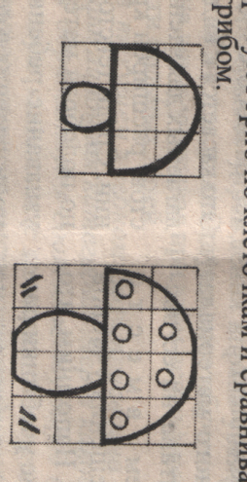

-Чем отличаются грибы?

-Один гриб, а много - ? (Грибы)

**3. Знакомство со звуком и буквой «Ы». Выделение звука.**

**Вывод: звук «ы» гласный.**

*А бедняжка буква ы*

*Ходит с палочкой, увы.*

**Игра на внимание.**

*Если услышите в слове звук ы,*

*Сразу в ладоши похлопать должны.*

Стол, столы. Мысли, пилка. Игры, игра.

**4. Развитие речи. Игра «Наоборот»**

И вот пришёл теперь черёд

Сыграть в игру «Наоборот».

Скажу я слово: «Высоко»,

А ты ответишь: «Низко».

Далеко – близко, толстый – тонкий. Глубокий – мелкий. Широкий – узкий, вверху – внизу, высокий – низкий, тяжёлый – лёгкий, длинный – короткий. Слева – справа.

**5. письмо волнистых линий. Тропинка домой.**

6. д.з

Задание на развитие логического мышления.

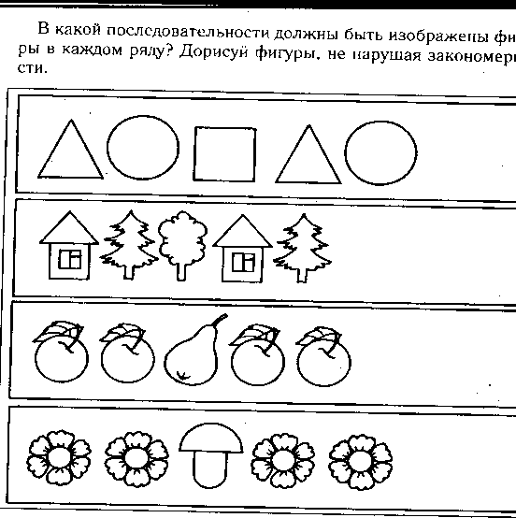

**Занятие 12.**

**Ход занятия.**

1. **Математика. Знакомство с цифрой 2.**

-Сколько грибов?

Письмо цифры 2.

**Знакомство с четырёхугольником.**

-чем похожи фигуры?

-Как можно назвать одним словом?

**Развитие логического мышления. Продолжи узор.**

**Овладение порядковым счётом и пространственными представлениями.**

-напишем 10 квадратов.

-закрасим первый слева.

-закрасим второй справа.

-четвёртый справа

-пятый слева.

**2. развитие внимания.**

/ \/

**/ / / /**

В гнезде 2 птенчика. Сколько в гнезде клювиков? Глазок?

**3.развитие представлений об окружающем мире.**

-назови свою фамилию.

-Назови имя, фамилию и отчество родителей.

-Кем работают родители?

-кто для мамы? А для бабушки?

-назови свой адрес.

-В какой стране ты живёшь?

-На какой реке лежит наше село?

**4. д.з. письмо цифры 2.**

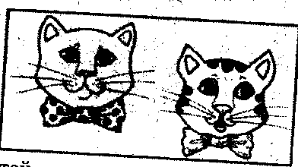

**Занятие 13.**

**Ход занятия.**

1. **Развитие внимания.**

Учитель: Отгадайте загадку.

*Я умею чисто мыться.*

*Не водой, а языком.*

*Мяу! Как мне часто снится*

*Блюдце с тёплым молоком.*

(кот, котик, котёнок)

- Посмотрите, чем отличаются два кота?



-котики любят «Вискас». Вот перед вами хрустящие котлетки «Вискас» в виде букв. Ваша задача найти правильные буквы.

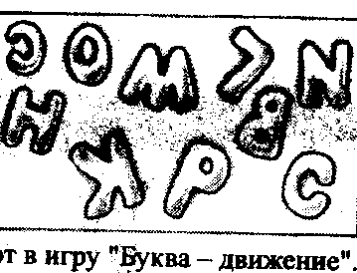

1. **Развитие моторик руки.**

Письмо колечек «Вискас» - С

1. **Знакомство с новой буквой.**

-выделение звука «к» из слова кот.

**Звук «к» - согласный, твёрдый.**

**Звук «т» - согласный , твёрдый.**

Составим слово «кот», «кит»

**звук «к» - мягкий.**

Наш кот дружит с тигром, рысью и курицей. А кто лишний?

1. **Развитие речи.**

Чтение стихотворения Маршака «Усатый – полосатый».

- Вспомните, что девочка делала с котёнком сначала, что потом?

**5. д.з раскрасить котёнка и вырезать. Письмо полуовалов.**

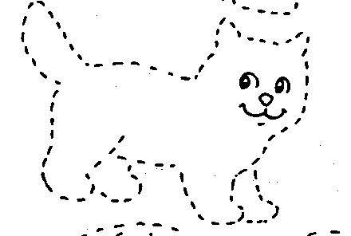

**Занятие 14**

**Ход занятия.**

**Учитель:** Сегодня мы с вами будем собирать урожай.

1. **Постановка руки.**

Дети отгадывают загадки, выставляют на наборное полотно.

*Красный нос в землю врос,*

*А зелёный хвост наружу*

*Нам зелёный хвост не нужен,*

*Нужен только красный хвост. Морковь.*

*В огороде вырастаю,*

*А когда я созреваю,*

*Режут дольками в салат,*

*В суп кладут и так едят . помидор.*

*Круглое, румяное*

*Я расту на ветке:*

*Любят меня взрослые*

*И маленькие детки. яблоко*

*Телятки гладки, привязаны к грядке.*

*Лежат рядками, зелены сами. Огурец*

-Давайте уменьшим овощи. Как назвать маленький огурец? Морковь? Помидор?

Яблоко?

-У вас в тетради маленький огурчик.

***Штриховка огурца линиями с наклоном.***

-чем отличаются картинки?

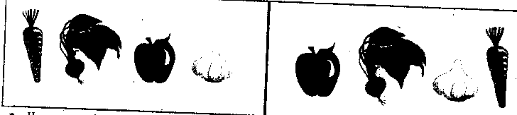

**2.знакомство с цифрой 3.**

- Что лишнее? (яблоко)

-посчитаем овощи.

Число3 обозначаем цифрой 3.

Письмо цифры.

**3.Сравнение групп предметов.**

-положите 3 помидора. Ниже 2 огурца.

-Чего меньше?

-Что можем сказать о помидорах.

-Как сделать поровну?

-на сколько помидоров больше, чем огурцов?

*Упражнения на сравнение.*

**5.Д.з. штриховка перца, письмо цифры 3.**

**Занятие 15.**

**Ход урока.**

**Учитель:**

-о каких художниках говорится в стихотворении.

*Четверо художников, столько же картин,*

*Белой краской выкрасил всё подряд один.*

*Лес и поле белые, белые луга.*

*У осин заснеженных ветки, как рога. Зима.*

*У второго – синие небо и ручьи.*

*В синих лужах плещутся стайкой воробьи.*

*На снегу прозрачные льдинки – кружева.*

*Первые проталинки, первая трава. Весна.*

*На картине третьего красок и не счесть:*

*Жёлтая, зелёная, голубая есть.*

*Лес и поле в зелени, синяя река,*

*Белые, пушистые в небе облака. Это лето.*

*А четвёртый золотом расписал сады,*

*Нивы урожайные, спелые плоды…*

*Всюду бусы – ягоды зреют по лесам.*

*Кто же тот художник? Догадайся сам. Это осень.*

Дети находят соответствующие картинки.

**1. Весна.**

-Как начинается весна?

*Солнце светит ярче. С крыш капают сосульки. Прилетают первые птицы. Появляются первые проталинки.*

**Найди ошибку!**

Весной луга затопили реку.

-Произнесём слово весна. Выделим первый звук.

**Вывод : звук в – согласный.**

-На что похожа буква «в»?

*Словно букву в,*

*Алёна держит трубку телефона.*

-Зачеркните в тексте буквы «в».

-какие весенние месяцы вы знаете?

-есть ли в этих словах звук «в»?

**Игра «Знаешь ли месяцы весны?**

Я называю месяцы года, вы хлопаете в ладоши. Но если слышите весенний месяц , хлопать нельзя.

**2. Лето.**

-за весной непременно приходит лето.

-какие летние месяцы вы знаете?

- летом всё радуется жизни. У животных появляются детёныши.

У лисы –

У волчицы –

У зайчихи –

У воробьихи –

У грача –

У скворца –

- О ком пойдёт речь? Показывается картинка волка.

Составим слово «волк».

-А это кто?

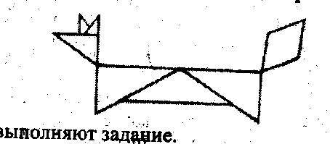

-Нарисуй от точки столько треугольников, сколько видишь на рисунке.

-ниже нарисуй столько квадратов, чтобы стало поровну.

Сделай так, чтобы квадратов стало больше.

**Постановка руки. Штриховка с наклоном.**

- Летом созревают овощи. Назовём.

-Заштрихуем наклонными линиями баклажан.

-Что вы знаете об этом овоще?

**Задача:**

На столе лежало 3 огурца и 2 груши. Сколько овощей лежало на столе?

**Д.з. придумать загадки об овощах. Штриховка.**

**Занятие 16**

**Ход занятия.**

1. **Осень.**

-За летом следует …. Осень.

-Какие осенние месяцы вы знаете?

*Листопад! Листопад!*

*Весь цветной стоит наш сад!*

**Сравнение предметов.**

-Посмотрите на доску, сколько жёлтых листочков? Сколько зелёных? Чего больше?

Давайте подружим листочки. Что можете ещё сказать?

-Чем отличаются листочки? (цветом и формой)

**Пространственная ориентировка.**

-первым положите листочек зелёного цвета, за ним жёлтый.

Между зелёным и жёлтым – красный.

Четвёртым по счёту – кленовый.

Последний – осиновый.

Предпоследним – оранжевого цвета.

1. **Зима.**

-Вслед за осенью наступает…. Зима

-Назовите зимние месяцы.

- назовите первый месяц года? Последний?

-В каком месяце день рождения?

-А за что мы любим зиму?

**Постановка руки.**

Дорисуй снежинку.

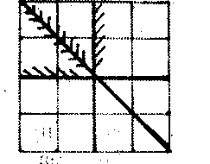

**Игра на внимание. Исправь!**

Летом часто идёт снег.

Весной листья становятся жёлтыми, красными.

Зимой люблю собирать малину в саду.

Осенью часто идут холодные дожди.

**Кто что делает?**

Метель- метёт

Гром – гремит, грохочет

Ветер – воет, дует, ласкает

Снег –идёт, сыплет, падает, летит.

Солнце – светит, греет, жжёт, палит, ласкает, сверкает

Дождь – идёт, бьёт, моросит, льёт, поливает

**Постановка руки.**

Письмо длинных наклонных линий.

**Д.з. нарисовать домик осенью.**

Письмо линий.

**ЗАНЯТИЕ 17.**

**ХОД ЗАНЯТИЯ.**

1. **Знакомство с окружающим миром.**

**Учитель:** Вы знаете, кем работают ваши родители?

***Знакомство с профессией повара.***

*-Скажите, кто так вкусно*

*Готовит щи капустные,*

*Пахучие котлеты, салаты, винегреты,*

*Все завтраки, обеды?*

-А вы когда-нибудь видели, как делают булочки? Их можно сделать разной формы, какой пожелаете.

Буквознайка сделал булочки в виде букв. Постарайтесь узнать буквы.



- Назвать одним словом.

Суп, каша, гуляш, кисель. (блюда)

-Какое отношение имеют к повару?

Курица. Гусь, утка. Индейка. (птицы)

Капуста, картофель, лук, свёкла. (овощи)

**2.Постановка руки. Графический диктант.**

-Мы с вами тоже вылепим булочку. Какую? Поставьте точку .

4 клеточки вверх

2 клеточки вправо

2 клеточки вниз

2 клеточки влево

***Знакомство с профессией учителя.***

-А теперь загадка.

*Мы учим детишек читать и писать.*

*Природу любить, стариков уважать.*

-Мы с вами на уроке математики.

-Что вы видите?

-Возьми красный карандаш и поставь точку внутри треугольника, но вне квадрата.

-Синюю точку внутри квадрата и треугольника.

-Зелёную точку вне треугольника.

**Продолжи ряд.**

**Блиц – турнир «Профессии»**

1. *Кто болен –*

*Он капли поможет принять,*

*Того, кто здоров, -*

*Отпустит гулять.*

1. *Наведёт стеклянный глаз,*

*Щёлкнет раз – запомнит вас.*

*3 . Платья, костюмы он шьёт очень ловко,*

*А помогает игла и сноровка.*

Он летает.

Он строит дома.

Он красит заборы, стены, потолок.

Он ловит рыбу.

Он работает в шахте.

**Занятие 18.**

**Ход занятия.**

1. **Математика.**

-я буду читать стихотворение, ваша задача изобразить героев.

*Единица по странице шла,* **письмо цифры 1**

*Шла, шла, шла и ещё одну нашла.*

*Повернулась бойко,*

*Что же это?*

**Письмо цифры 2**

Для длинношеего гуся

Сказка тут ещё не вся.

С двойкой тоже единица сотворила чудеса –

Погляди-ка, что за птица

Пронеслася в небеса?

**Письмо цифры 3.**

Единица, как стрела, тройку мигом догнала,

Выстрел меткий, точно в тире,

Превратилась три в ……

**Письмо цифры 4.**

1. **Обучение грамоте.**

*Стоит красивый большой дом,*

*Много окон ярких в нём.*

*Там одежда, продукты, книжки.*

*Мебель, часики, штанишки.* ( Магазин.)

-Выделим первый звук.

**Вывод : звук м – согласный.**

**Игра «Слушаем слова»**

-Если слышите звук «м» хлопаем в ладоши.

Масло, шоколад, маргарин, чай, мука, соль вермишель, колбаса, макароны, сыр, молоко.

-Назовите одним словом. Продукты.

Булка кефир сметана творог

**3. постановка руки.**

нарисуем кусок масла.

**4.Вот отдел «Игрушки».**

Запишем первую букву слов.

**5. отдел «Мебель». Игра на внимание «День – ночь»**

Что лишнее?

Стул диван кресло шкаф

**6. игра «Я знаю 5 вещей»**

Продуктов

Игрушек

Школьных принадлежностей

Электротоваров

Банных принадлежностей

мебели

**Занятие 19.**

**Ход занятия.**

**Учитель:**

Сегодня мы с вами отправимся в лес. И будем наблюдать за растениями. Что такое растения?

Растения бывают высокие, средние, низкие.

**Графический диктант.**

3 клеточки вверх

1 клеточка вправо

1 клеточка вниз

1 клеточка вправо

1 клеточка вниз

1 клеточка вправо

1 клеточка вниз

1 клеточка вправо

*-Весной зеленит,*

*Летом холодит,*

*Осенью питает,*

*Зимой согревает*

*(дерево)*

-какие деревья вы знаете?

На доске:

Дуб ель берёза

-что лишнее?

Расселим по домикам с окошками. Посчитаем звуки.

-найди закономерность.

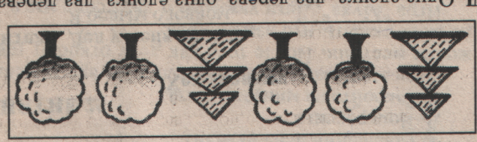

*-я на розу так похож.*

*Только вот не так хорош.*

*Но зато мои плоды*

*Всем пригодны для еды*. Шиповник.

-шиповник – это дерево? А чем отличается?

-какие ещё кустарники знаете?

**2. математика.**

-положите 4 смородинки. Нарисуйте кружочками.

Выше нарисуйте малинок на 1 меньше квадратиками.

Ниже крыжовник на 1 больше, чем смородинок. Сколько ягод крыжовника?

-каких ягод больше нарисуйте ещё одну.

**Письмо 5.**

*-только тронь – и отдёрнешь ладонь.*

*Обжигает, как огонь.* Крапива.

- это дерево или кустарник? Какие травы знаете? Цветы - это травы?